**Парковка в России (Parking in Russia)**

Козаченко Диана

**1. Сюжет. О чем игра?**

Героя, за которого играет пользователь, зовут Вася. Он работает таксистом. Каждый раз после парковки своего авто и ожидания клиента он сталкивается с трудностью выезда из дворов. Пользователь сможет побыть на месте Васи один день и прочувствовать на себе все прелести парковок в русских дворах.  
В конце дня (если уровней будет несколько), Вася получит заслуженную зарплату.

**2. Основные механики**

В идеале хочется сделать несколько разных уровней, но для начала хотя бы один.  
Двор с машинами представляет собой массив с цифрами, каждой цифре будет соответствовать определенный автомобиль или свободное место.   
При перетаскивании машин надо будет проверять рядом стоящие цифры (можно ли туда поставить то авто, на которое нажал), если можно передвинуть, то расположение значений (соответствующих данному автомобилю) меняется, если нет, то не меняется, и картинка никуда не двигается. Также сделать какую-нибудь кнопку, по которой будет идти проверка, может ли Васино такси выехать со двора, т е будет проверка последующих значение в массиве, идущих после тех, которые обозначают машину Васи. Если машина может проехать, то картинка «двигается», если нет, то она, либо «доезжает» до препятствия и возвращается обратно, либо просто не двигается, показывая, что это изначально неудачное решение.

**3. Пример интерфейса и аналоги.**

Насчет интерфейса пока не знаю, насколько он будет навороченным, так сказать. Слева он более простой, может что-то подобное. Справа все слишком красиво, зато суть как раз та, что мне подходит.

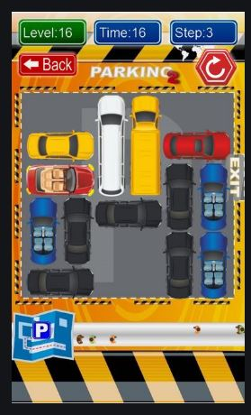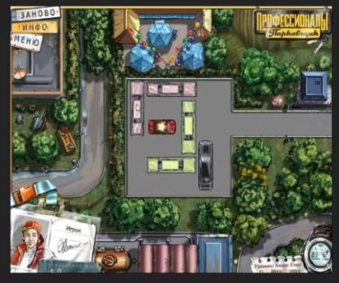

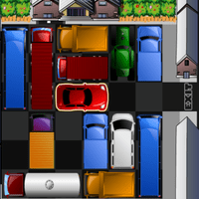  
Слева прям идеальный вариант, но можно подзапариться и сделать хотя бы то же, что и справа.

